该程序是修改为LLC通用程序。

其中：

1、调光使用PWM，调节基准。

2、保护功能使用STM32F051的内部比较器。

3、修复了电源工作状态的bug，并且增加了电源状态测试，并且通过PLC发送到上位机。

4、修改了PWM调光调到顶，定时器3溢出电流下降的bug。

5、根据实测数据修正温度测量

6、实现低输入电压降额和超温降额。

2015-3-12

7、修改bug，在空载转负载时容易烧机。检测到输出空载时降低输出电流比较基准。空载

时不关机。

2015-4-10

8、修改bug，PLC命令关机偶尔关不彻底，还有十几W的功率，半桥输出频率接近调频

频率。修改程序，在循环中不停的关机。

9、修改bug，PLC关机后。PLC发送调光命令，无论调光多少开机后的亮度都是100%，

再发一次调光命令则调到调光值。原因：调光开机的时候把，亮度初始化到100%。

2015-4-18

10、修改bug，电源在保护关机时，偶尔关机不彻底。有类似第8项的问题。原因是：

关机后被跳频中的指令打开。

2015-4-19

11、增加能用PLC设置LED电源功率的功能。通过宏定义选择。

2015-4-22

12、原来在降额时，有时出现功率抖动的情况。修改降额部分程序。

2015-4-23

13、更改程序加快ADC电压转为PWM的速度。

2015-4-26

14、修复bug，电压降额阶段，输出功率不稳定。

15、增加上电2s钟后才打开降额功能。

/***** LLS-1XX-GP11XX-CA-0.1.1.150423_Release *****V02*****END*****/

===================================================================

/***** LLS-1XX-GP11XX-CA-0.1.1.150623_Release *****V03*****START****/

/*****与上一版本的硬件差异*****/

//无

2015-6-24

16、增加固定输出频率功能，该功能只用于测试驱动，不能用于正常工作。

用宏定义PWM_TEST使能该功能，1：使能。

17、增加测试制具校正电源参数功能。

以宏定义使能：



2015-6-30

18、增加程序运行指示灯。

2015-7-3

19、将校正部分的斜率和截距由整形修改为浮点型。（PARM_REPAIR_EN == 1）

2015-7-4

20、加入输出测量参数校正。（PARM_REPAIR_EN == 1）

215-8-8

21、增加185W42V的程序。

2015-8-17

22、去掉输出功率矫正程序（由宏定义PLC_SET_POWER_EN使能），由制具矫正程序代替（由

宏定义PARM_REPAIR_EN使能）。

23、增加新加坡通信协议程序。

2015-8-29

24、增加了84W24V程序。

25、增加了手动校正测量参数程序。用宏定义使能：



2015-9-22

26、增加185W36V程序。

2015-10-10 星期六

27、修改治具校正程序的FLASH存储的bug。

2015-10-20

28、增加协议GRT_V15的程序，用于投标。

2015-11-4 星期三

29、修改测量bug；在关机的情况下，测量输入的功率不准；还是开机时的值。

原因是关机的情况下，7759输出的频率太低（大约为4Hz），导致在测量时间0.1s内都

不能计数1次。

2015-11-11 星期三

30、增加150W214V的程序。

31、修改程序，使用电源类型POWER_TYPE作为矫正存储起始标志。



2015-11-18 星期三

32、增加150W30V的程序。

/***** LLS-1XX-GP11XX-CA-0.1.1.150423_Release *****V03*****END*****/

===================================================================

/***** LFL-XXX-XXX *****V01*****START****/

/*****与上一版本的硬件差异*****/

2016-04-12 星期二

1. 增加了150W46V的程序

2016-04-28 星期四

1. 增加反馈电压fb与输出频率的直接转换功能，通过宏定义选择

/***** LFL-XXX-XXX *****V01*****END*****/

===================================================================

/***** LFL-Series*****V01*****START****/

/*****只是改名字*****/

2016-6-20 星期一

1. 修改程序，使得次级8RF3111单片机发送来的数据成功接收到时，控制板上的LED灯快闪（20ms翻转一次）。否则500ms翻转一次。用于观察是否成功接收到次级的电压电流信号。

2016-6-28 星期二

1. 修改程序，按照规格书改输入欠压保护值、输入过压保护值、超温保护值；低温只报警不关机。输入电压超过保护值2s后才关机。以防止输入电压短时间波动造成关机。

2016-7-6 星期三

1. 修改最低频率，由60kHz改为55kHz。修改原因：150W48V的变压器在185W48V的机上不能用，输出50V的时候电流纹波变得很大157mA，但是将输出电流跳到一半，输出纹波变小，所以判断是频率到达下限。所以要修改频率下限，修改之后带51V额定电流，纹波也很小（17mA）。

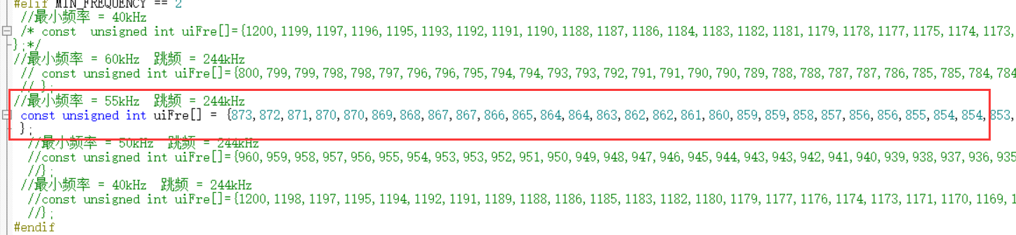

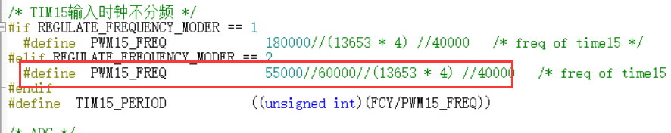

2016-7-12 星期二

1. 修改输出电压保护值：

修改前：超出额定电压+5V保护；低于额定电压+4V恢复。

修改后：超出额定电压+2V保护；低于额定电压+1V恢复。

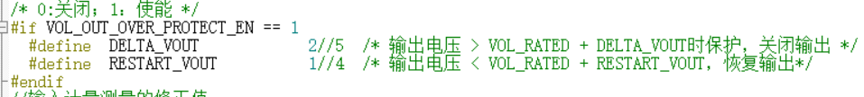

2016-8-06 星期六

1. 修改校正部分命令，使校正命令符合《DPS测试制具校正节点参数通信协议-V2.7》协议。

2016-8-22 星期一

1. 输入掉电快速关机改为用宏定义使能：



2016-9-14 星期三

1. 更改过流保护电压和电流阈值，放置电源带电阻负载时进入误保护。

2016-9-19 星期一

1. 增加利用STM32F051自身ID加密功能，同时修改测试治具通信协议符合《DPS测试制具校正节点参数通信协议-V2.8》协议，增加激活命令。加密功能通过：SEECRET_EN使能

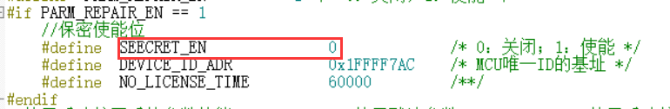

1. 修改PLC通信协议，使其符合《DPSnewCommands-V0.2》协议，即增加读取固件版本、硬件版本、设备码、校正状态命令。

2016-11-21 星期一

1. 瓦特源测试的结果，发现输出电流在开机瞬间有一个尖刺。于是更改上电的时候基准的默认值以降低尖刺。

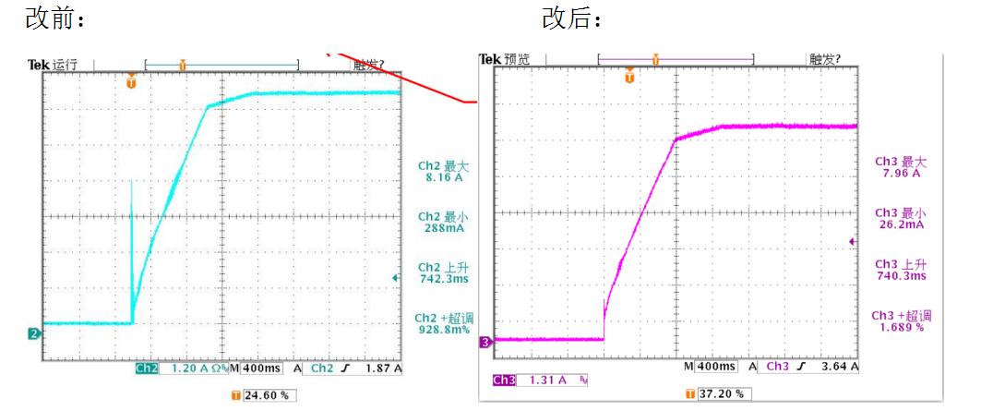

2016-11-22 星期二

1. 到瓦特源修改问题，输入电压跌落时，输出电流无法恢复到正常值：

修改程序，侦测VCR一直保护，这降低基准电压。该功能由TRIG设置为1使能：



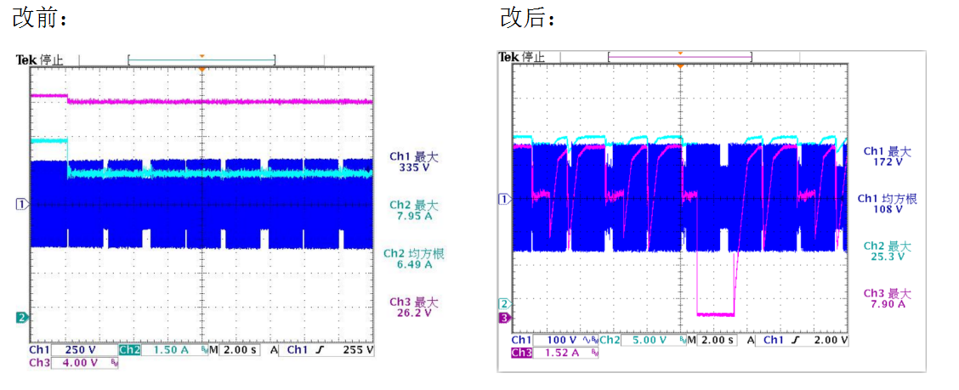

1. 低温-40℃的时候，输出电流很小。原因是次级CSU8RF3111的内部振荡器频率变小，导致次级与初级的UART通信失败，STM32F051无法采集次级的数据。将STM32F051的波特率设置为CSU8RF3111处于-40℃和60℃的波特率的中间值。

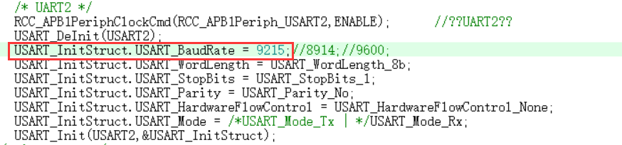

2016-11-30 星期三

软件版本升级到 0103

1. 增加输出电压超过额定电压，使得电源进入恒功率模式。

通过宏定义使能：



1. 由于之前的基准电压调节方式存在问题（在调光10%时，基准振荡，灯闪烁），所以增加用PID的方式调节基准电压。通过宏定义选择：



2016-12-16 星期五

1. 修改了输入掉电异常处理功能。

2017-01-10 星期二

1. 修复了输出开路和输出短路，在恢复时还没有恢复完成就将标识置零。

2017-01-12 星期四

1. 修复bug，快速开关机时输出有电流尖峰。

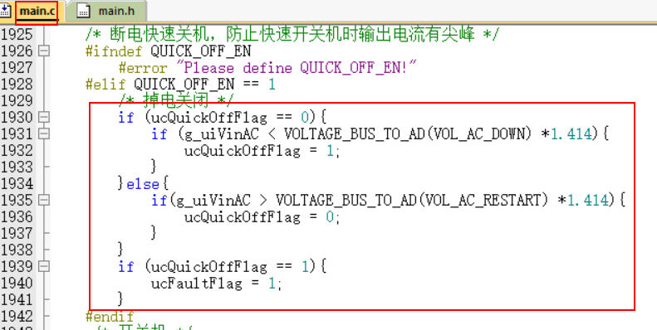

1. 修改输出电流校准方式为两点校正方式，增加输出电流截距。遵循协议“DPS测试制具校正节点参数通信协议-V2.8.2”
2. 修改输出电流分段计算，确保输出电流过零。

2017-1-13 星期五

1. 修改PLC通信协议，遵循DPSnewCommands-V0.2’（内部使用）

=======================版本升级至V0104========================================

2017-02-16 星期四

1. 去掉主循环1ms一次，防止在向PLC发送数据时每1ms发送一个数据。

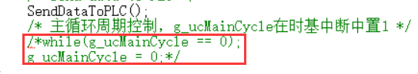

1. 解决了命令关机之后，命令开机分段点亮的问题。

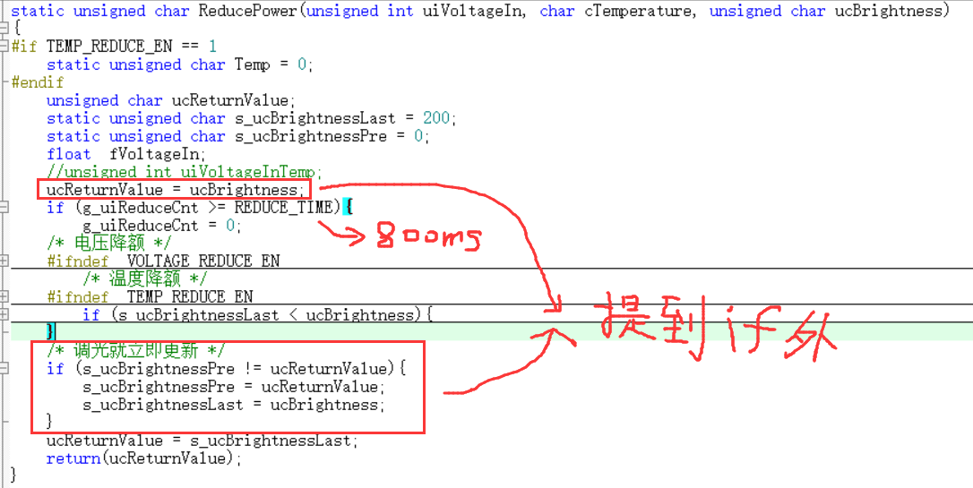

2017-3-9 星期四

1. 修改校正部分程序，校正协议遵循“DPS测试制具校正节点参数通信协议-V2.10（输入单点校准，输出两点校准）”。输入改为单点校正，输出电流改为两点校正。（注意输出电流的斜率和截距都改为以mA为单位）

=======================至此版本V0105========================================

=======================以下版本V0106========================================

2017-3-18 星期六

1. 今天发现如果电子负载的CV电压比电源的高，那么开机时是先超功率运行再慢慢降到额定负载。或者负载电压比额定电压高时，短路再恢复正常，也是从高功率往下降到额定负载，这会影响治具校正后的测试。为了解决这个问题，修改了两个地方：

①输出电压滤波：（改前为128）

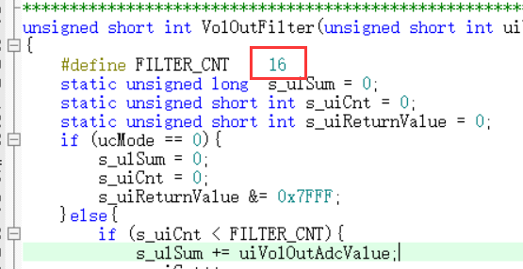

②PID控制死区内的积分因子：改前为0.5

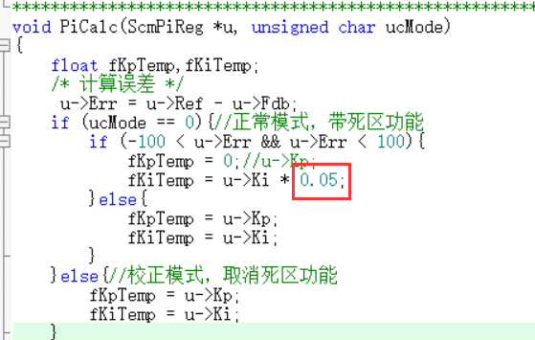

注意：该参数影响10%调光时的输出电流纹波，该参数大了，10%调光时输出电流无规律的波动。该参数小，则10%时输出电流稳定。

2017-3-29 星期三

1. 今天在校正命令中增加一条命令，

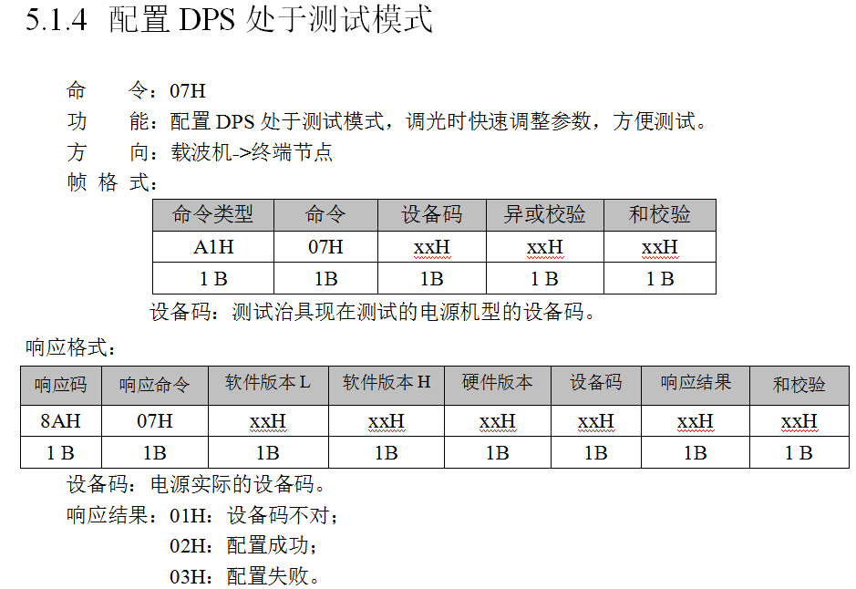

该命令用于配置DPS处于测试模式，调光时不用进入PID死区，加速功率稳定速度。

1. 修复一个bug：

输出电流改为两点校正之后，计算电流应该算上截距。之前没有算上截距。

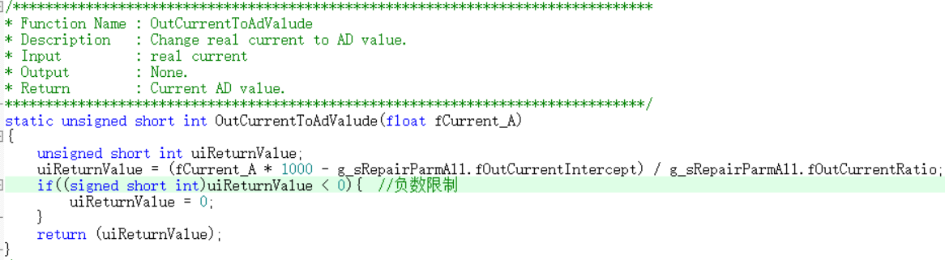

2017-4-14 星期五

1. 增加100W54V这个机型。

=======================至此版本V0106========================================

=======================以下版本V0107========================================

2017-4-27 星期四

1. 修复一个bug。

当输入参数采样芯片7759出现异常不能发送PWM波到MCU时，测量函数InputParmTest()不能正常进行，无法完成测量。

解决办法：

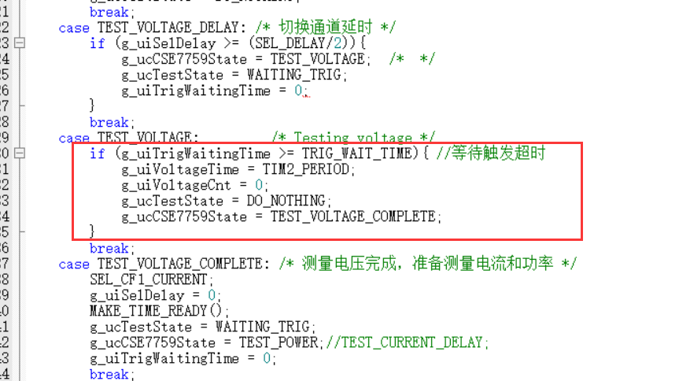

在测量电压、电流和功率的函数中都增加如上红色方框内的代码，当没有7759没有脉冲到达MCU，经过一段等待时间后强制结束测量。这样可以保证InputParmTest()正常运行。

=======================至此版本V0107========================================

=======================以下版本V0108========================================

2017-10-13 星期五

1. 增加灯盘部分模组开路报警功能。

通过宏定义选择该功能的关闭与打开：



2018-3-20

1. 增加电能计量功能。宏定义使能



①将输入电参数测量由用TIM2测量了改为用IO口中断EXIT测量，与SLC-500-P的输入电参数测量方式一样。

②将ADC的触发源由TIM15_TRGO改为TIM2_TRGO。

③用TIM15计数电能脉冲。

2018-6-25

65、